Игра «Учимся играя!»

Цель: систематизация страноведческих знаний учащихся; расширение кругозора; активизация лексики по темам «Одежда», «Комнаты», «Еда», «Посуда»; совершенствование навыков устой речи; повышение интереса к изучению английского языка.
Оборудование: карточки с вариантами ответов «а», «б», «в»; 2 картины с изображением комнаты; цветные карандаши; кроссворды для каждой команды.
Данное мероприятие рассчитано для учащихся 4 класса.
Ход мероприятия:
- Организация начала игры.
Учитель сообщает учащимся о проведении игры по теме «Учимся играя!». Предлагает разделиться учащимся на две команды, выбрать капитанов и придумать название командам. Дети получают карточки с вариантами ответов «а», «б», «в», цветные карандаши, картину с изображением комнаты, кроссворды.
За каждое правильно выполненное задание команды получают определенное количество баллов. Побеждает команда, которая наберет больше баллов.
II. Проведение игры:
I. Учитель предлагает ответить на вопросы и, обсудив с командой варианты ответа, поднять карточку с нужной буквой. За каждый правильный ответ – 1 очко.
- Кто открыл Америку? а) Христофор Колумб, б) Джордж Вашингтон, в) Пилигримы
- Кто был первым президентом США? а) Линкольн, б) Дж. Вашингтон, в) Ф. Рузвельт
- Назовите национальный символ Америки? а)роза, б) орёл, в) трилистник
- Назовите столицу США? а) Нью Йорк, б)Лондон, Вашингтон
- В каком городе находится статуя свободы? а) Нью Йорк, б) Массачусетс, в) Калифорния
- Сколько полосок имеет американский флаг? а) 13, б) 30, в) 50
- В каком городе самые высокие в мире дома? а) Нью Йорк, б) Чикаго, в) Москва
- Когда американцы празднуют день независимости? а) 4 июля, б) 25 декабря, в) 14 февраля
- Назовите национальный вид спорта в Америке? а) Футбол, б) бейсбол, в) теннис
- Кто первым полетел на луну? а) Гагарин, б) Глен, в) Армстронг
- В каком штате находится город Атланта? а)Аризона, б) Джорджия, в) Вашингтон
- Какие самые популярные деревья в штате Джорджия? а) пальмы, б) магнолия, в) акация

II. На картине с изображением комнаты необходимо найти соответствие предложений с изображением. За каждый правильный ответ – 1 очко.
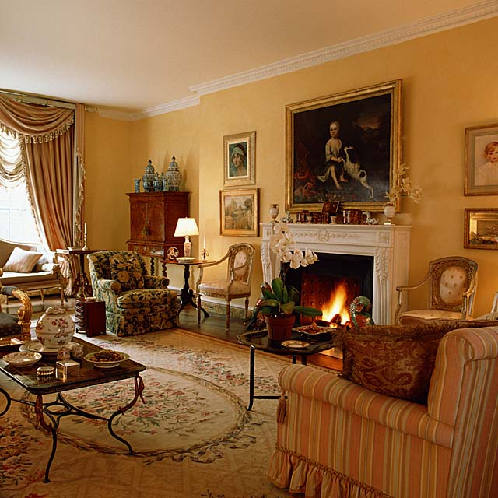

- There is a picture above the fireplace.
- There are curtains on the window.
- There is a bed near the wall.
- There is a lamp on the table.
- There is a mirror on the wall.
- There are pillows on the sofa.
- There is a sofa in front of the window.

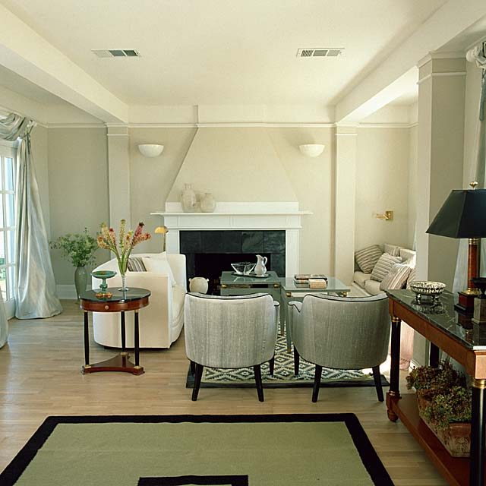
- There is a lamp on the table.
- There are curtains on the window.
- There is a picture on the wall.
- There is a vase with flowers on the floor.
- There is a mirror on the wall.
- There are pillows on the sofa.
- There is a carpet on the floor.


III. Участникам команд предлагается отгадать чайнворд. Та команда, которая отгадает быстрее, получает дополнительный балл.
B | A | G | B | A | L | L | L | E | M | O | N | H | O | U | S | E | C | H | A | I | R | P | E | N | C | I | L | L | A | M | P
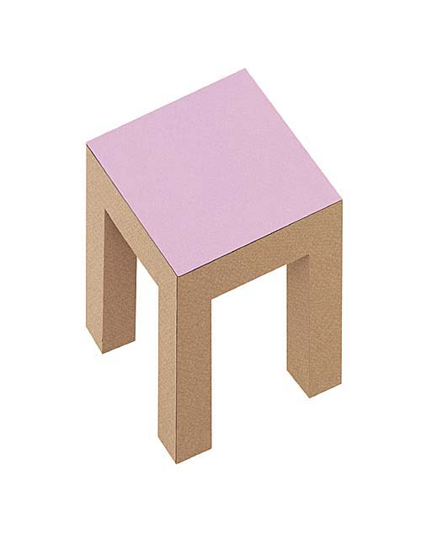
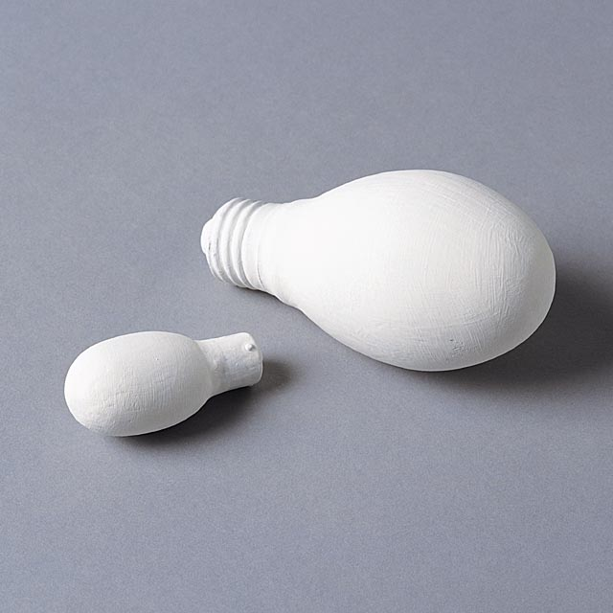
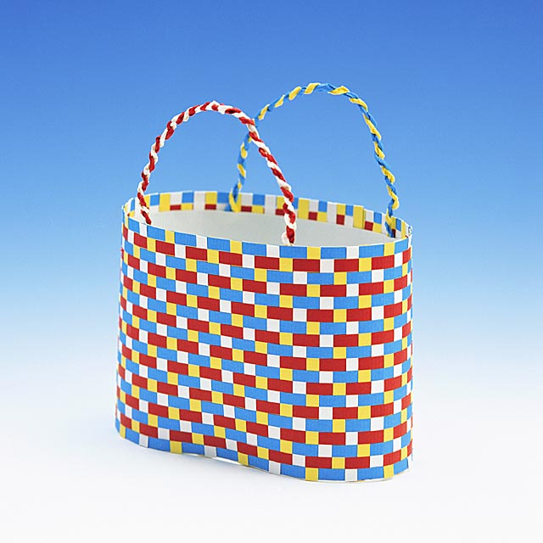
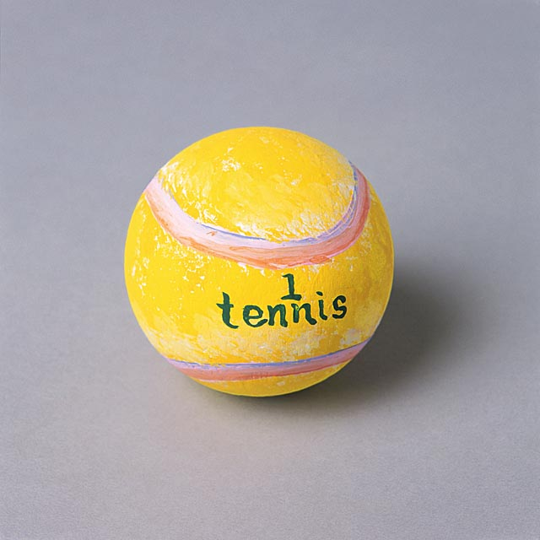
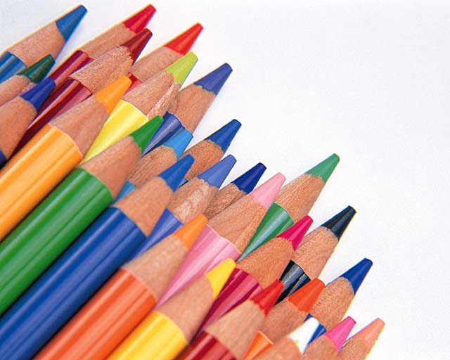
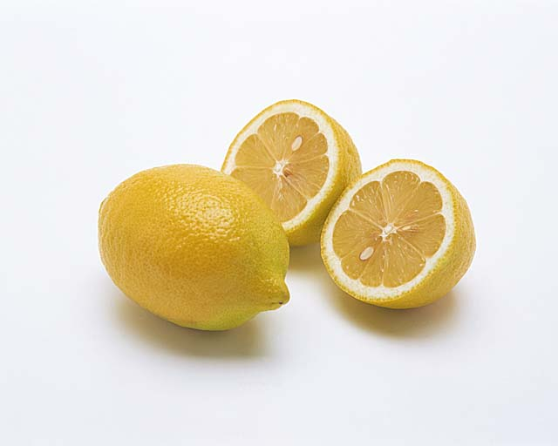

- В названиях комнат перепутаны буквы. Командам, опираясь на подсказку, необходимо поставить буквы в нужном порядке. Команда, выполнившая задания первой, получает дополнительный балл.
  - a place to sleep – oomberd
  - a place to cook – enchkit
  - a place to keep a car – ggaare
  - a place to eat – diinnoormg
  - a place to wash – oormthba

- В конкурсе «назови цвета» командам надо закрасить круг таким цветом, какой указан в загадке:
The color of leaves in autumn
The color of the sea and the sky
The color of ripe cherries
The color of grass in spring
Some bears are...
The color of the snow

- Командам предлагается найти по 10 слов по темам: «Одежда», «Еда», «Посуда»

CLOTHERS
M | C | R | I | S | B | E | T | H | D
O | D | A | E | S | O | C | K | S | T
X | R | Y | S | H | O | E | S | M | I
M | E | L | K | I | T | H | U | P | M
C | S | K | I | R | T | C | L | A | U
A | S | P | O | T | E | O | Z | N | H
P | N | T | W | I | Z | A | L | T | M
O | J | A | C | K | E | T | O | S | J

DISHES
N | P | O | O | P | A | N | E | S | Q
G | L | A | S | S | Y | I | J | A | R
W | A | K | I | X | O | R | C | U | P
S | T | E | N | Z | A | B | O | C | E
K | E | T | T | L | E | N | Y | E | S
M | O | I | K | A | F | F | O | R | K
S | P | O | O | N | K | N | I | F | E
P | K | A | C | U | P | I | M | E | I

FOOD
A | N | O | T | B | R | E | A | D | Q
Z | Y | S | O | U | P | I | R | O | S
I | M | E | A | T | Z | T | C | K | H
F | I | S | H | T | M | O | D | E | L
R | L | O | W | E | G | G | K | O | A
I | K | T | O | R | E | M | N | I | C
S | R | E | S | H | T | C | A | K | E
E | P | U | D | D | I | N | G | O | B

- Из перепутанных фраз командам необходимо составить диалог. Команда, выполнившая задание первой получает дополнительный балл.

- Hello! | - Hi!
- My name is Sam? | - Where are you from?
- How old are you? | - I’m twelve.
- I’m in the seventh grade. | - I’m from Atlanta.
- It’s nice to meet you. | - It’s nice to meet you too.
- What grade are you in? | - What is your name?

III. Подведение итогов мероприятия:
В конце мероприятия учитель подводит итог: что было интересного сегодня для вас; какие задания были для вас трудные; что нового вы узнали сегодня. Затем суммируются заработанные командами баллы, выявляется победитель и проводится награждение.

Используемая литература:
- Т. Клементьева «Англоязычные страны. Устные темы по английскому языку для школьников».
- И. Баканова «Великобритания. Тексты для устных ответов и письменных работ на английском языке»
- В. Стернина «Найди ответ: шутки, игры, загадки на английском языке»
- Е. Занина «60 устных тем по английскому языку»
- Т. Николенко «Тесты по грамматике английского языка»

